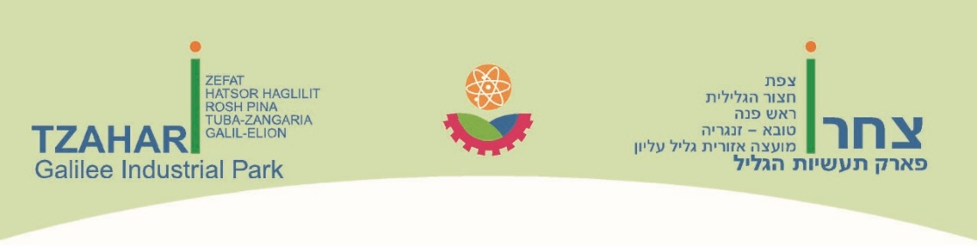
צ.ח.ר – פארק תעשיות הגליל בע"מ
מכרז פומבי מס' 2/2023 לקבלת שירותי תכנון (סופי, מפורט ולביצוע), הוצאת היתר בניה, פיקוח עליון וליווי הביצוע בפרויקט מבנה הנהלת פארק צ.ח.ר – פארק תעשיות הגליל בע"מ

הודעה בדבר תיקון מסמכים והארכת מועדי המכרז

הנהלת צ.ח.ר – פארק תעשיות הגליל בע"מ (להלן – הפארק) מתכבדת בזה להודיע על תיקון מסמכי המכרז והארכת מועדי המכרז, כדלקמן:
- חוברת מכרז מתוקנת תועלה לאתר האינטרט של הפארק עד ליום 2/3/2023 עד השעה 18:00.

- המועד האחרון למשלוח שאלות הבהרה יוארך עד ליום 14/3/2023 בשעה 12:00.

- המועד האחרון למענה לשאלות הבהרה ע"י הפארק יוארך עד ליום 21/3/2023 בשעה 16:00.

- המועד האחרון להגשת הצעות במכרז יוארך עד ליום 19/4/2023 בשעה 12:00 בדיוק.

- מועד פתיחת תיבת המכרז במשרדי הנהלת הפארק – ביום 19/4/2023 בשעה 13:00.

- תוקפה של ערבות המכרז (ערבות ההגשה) יהא עד ליום 18/7/2023.

- בהמשך לעדכון המועדים יש לשים לב לתוקפה של ערבות המכרז, למועד האחרון להגשת הצעות (בשעה 12) ולמועד פתיחת תיבת המכרזים.

מיקי בניון, מנכ"ל
צ.ח.ר – פארק תעשיות הגליל בע"מ

